中国计量学院20 ~ 20 学年第 学期
《模拟电子线路》课程
试卷（A）参考答案及评分标准
开课二级学院：信息学院 光电学院，
学生专业：电信、通信、电科、电子、微电等，
教师： 冯会真、熊日辉、刘云仙、李云峰、修思文等

一、选择题。（每题2分，共20分）
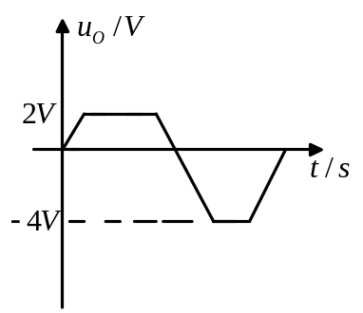 B C C A C A B D C A
二、简答题（共28分）
1、（6分）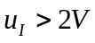： D₁截止，D₂导通，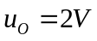; (1分)
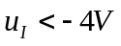：D₁导通，D₂截止，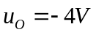;（1分）
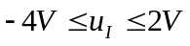: D₁ 、D₂截止，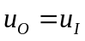 。（1分）
图 （3分）

2、（6分）波形出现截止失真（3分），应通过减少基极偏置电阻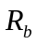来增大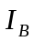（3分）。
3、（6分） (1) 有效值 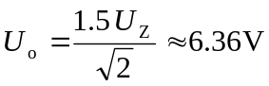 （3分）
（2）电路的振荡频率 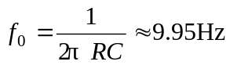 （3分）
4、（5分） 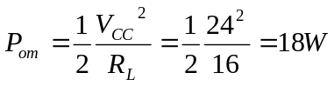 （3分）
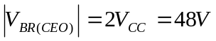 （2分）
5、（5分） 1接4；2接6；5接7、9；3接8、11、13；10接12。如解图所示。
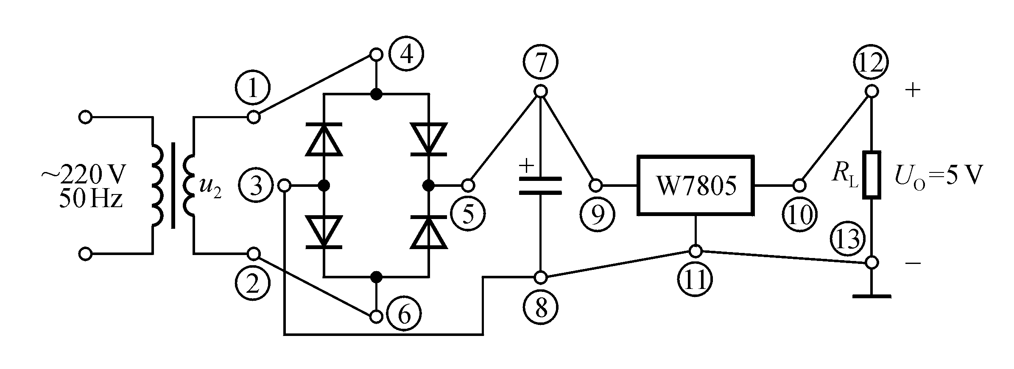
三、（14分）
1.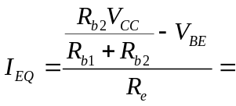 2.05 mA （1分）
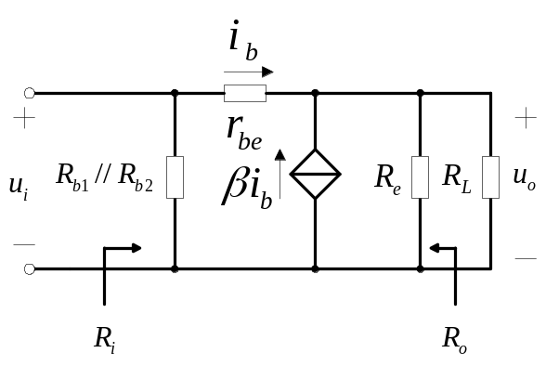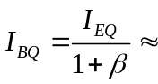20.5 μA （1分）
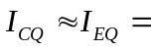2.05 mA （1分）
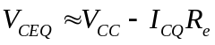=7.9 V （2分）
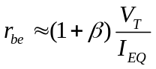 =1.3kΩ （1分）
微变等效电路图(2分)
2．
(2分)
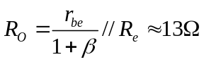 (2分)
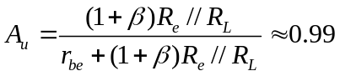 (2分)

四、 （11分）
1. 电压串联负反馈 （3分）
2．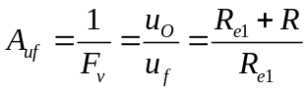 （4分）
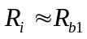 (2分)
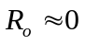 （2分）

五、（12分）
1.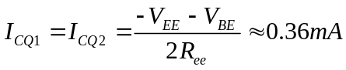 (2分)
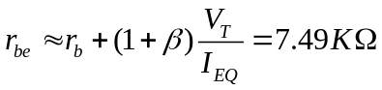 (1分)
2. 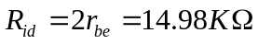 （2分）
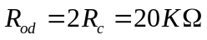 （2分）
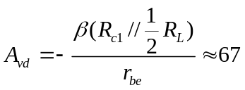 （3分）

3. 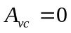 （1分） 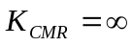 （1分）

六、（15分）
1. A₁ 是反相比例运算电路 （1分）
A₂ 是同相比例运算电路 （1分）
A₃ 是反相求和电路 （1分）
A₄ 是积分电路 （1分）
2．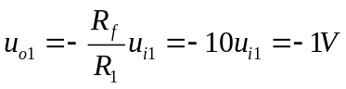 （2分）
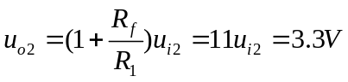 （2分）
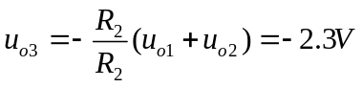 （3分）
3． 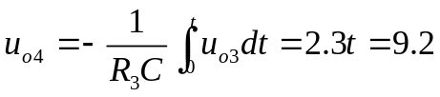 （2分）
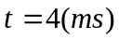 （2分）

